一、觀念統整題：（1 〜 40 題，每題 2.5 分；共100分）
- ( )由冷凍庫取出金屬製的製冰盒，若我們馬上使用溼布擦拭，會有被黏住的感覺，請問其原因為何？ (Ａ)溼布與製冰盒摩擦生熱，使水變黏 (Ｂ)溼布與製冰盒接觸傳熱，使水結冰 (Ｃ)溼布與製冰盒摩擦生電，兩者相吸
(Ｄ)溼布與製冰盒接觸傳熱，使水溫升高。
- ( )甲和乙發生化學反應產生丙，結果如圖所示。請問甲、乙、丙中共有幾種元素（●及○分別代表不同的原子）？
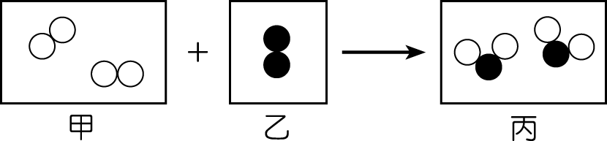
(Ａ) 1 (Ｂ) 2 (Ｃ) 3 (Ｄ) 5。
- ( )燃燒金屬鈉可生成氧化鈉，若再將氧化鈉置入水中，可形成氫氧化鈉水溶液。依據物質的分類，金屬鈉、氧化鈉、氫氧化鈉水溶液分別屬於哪一類？ (Ａ)金屬鈉為元素，氧化鈉為化合物，氫氧化鈉水溶液為混合物 (Ｂ)金屬鈉為純物質，氧化鈉為混合物，氫氧化鈉水溶液為化合物 (Ｃ)金屬鈉為化合物，氧化鈉與氫氧化鈉水溶液均為混合物 (Ｄ)金屬鈉與氧化鈉均為化合物，氫氧化鈉水溶液為混合物。
- ( )艾德利用自製溫度計測量 10℃冰水時的溫度顯示為 3°R，而量測 60℃溫水的溫度顯示為 88°R。若他將此溫度計放入一未知溫度的液體時，顯示為 20°R，請問此液體的實際溫度為多少？ (Ａ) 60℃ (Ｂ) 5℃ (Ｃ) 20℃
(Ｄ) 80℃。
- ( )有關週期表的敘述，下列何者錯誤？ (Ａ)週期表中，橫列稱為週期，縱欄稱為族 (Ｂ)週期表是依據原子量由小到大排列而成 (Ｃ)同一族元素的化學性質類似 (Ｄ)週期表中的元素，未來可能繼續增加。
- ( )Fe、Na、O、Cu、Au、Cl、He，在上述元素中，具有延展性的元素為哪幾個？ (Ａ) Fe、Na、Au、Cl (Ｂ) O、Cu、Cl、He (Ｃ) Cu、Au、Fe、Na (Ｄ) Na、O、Au、Cl。
- ( )電中性的${}_{\text{17}}^{\text{35}}{}\text{Cl}$原子形成氯離子時，會得到 1 個電子，則 1 個氯離子的電子數、質子數與中子數，三者的數值大小比較關係，何者正確？ (Ａ)電子數＝中子數＞質子數 (Ｂ)質子數＝電子數＞中子數 (Ｃ)質子數＞中子數＝電子數 (Ｄ)中子數＞電子數＝質子數。
- ( )取二顆均為 20 公克、25℃之鋁、銅球，放置於沸騰中的水裡，並持續加熱，如下圖所示。經一段時間後，溫度停留在 100℃，已知鋁與銅比熱分別為 0.217 及 0.092 卡／克．℃，自沸水中取出二球，分別置入二個相同塑膠
杯中，杯中裝有等質量且同為 20℃的水（假設熱量無損失），則裝入何球的水平衡溫度較低？
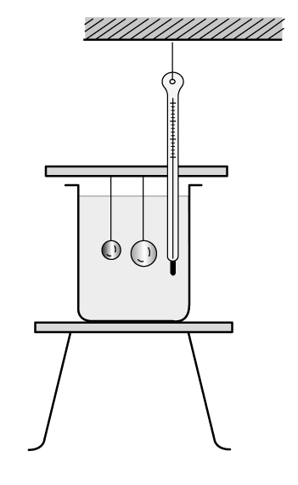
(Ａ)二者相同 (Ｂ)鋁 (Ｃ)銅 (Ｄ)無法得知。
- ( )科學家想要利用原子序為 33 的元素 X，去撞擊原子序為 92 的元素 Y，使兩種元素的原子核合併，形成原子序為 125 的新元素 Z。關於上述內容，下列何者正確？ (Ａ)元素 Z 的質子數為 125 (Ｂ)元素 Y 的中子數為 92
(Ｃ)元素 X 的質量數為 33 (Ｄ)元素 Z 的化學性質與元素 X、Y 相同。
- ( )將甲、乙兩杯不同溫度的茶，混合後達到熱平衡。在達到熱平衡的過程中，假設甲杯茶吸收的熱量為 H_{甲}，乙杯茶放出的熱量為 H_{乙}，系統散失的熱量為 H_{丙}，請問下列關係何者正確？（H_{甲}、H_{乙}、H_{丙} 皆為正值）
(Ａ) H_{甲}＋H_{乙} ＝H_{丙} (Ｂ) H_{甲}＋H_{丙}＝H_{乙} (Ｃ) H_{乙}＋H_{丙}＝H_{甲} (Ｄ) H_{甲}＝H_{乙} 。
- ( )雙層玻璃杯的設計如圖所示，夾層中填充稀薄空氣，這是利用隔絕表中哪些熱傳播方式，來防止手被杯內的熱飲燙傷？
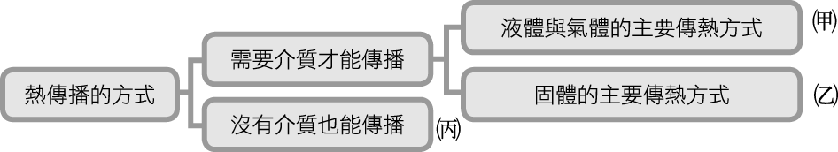
(Ａ)甲、乙 (Ｂ)甲、乙、丙 (Ｃ)乙、丙 (Ｄ)甲、丙 。
- ( )下列關於熱的敘述，何者正確？ (Ａ)質量相同但比熱不同的兩物質，吸收相同的熱量，比熱小者溫度上升較多 (Ｂ)光可以在真空中傳播，但熱須藉由介質才能傳播 (Ｃ)不論兩杯水的質量為何，20℃和 80℃的兩杯水混合平衡溫度一定為 50℃ (Ｄ)熱傳播是由比熱大的物體傳到比熱小的物體。
請翻頁繼續作答

- ( )下列敘述何者錯誤？ (Ａ)鋁、鎂合金，質輕強度佳，導熱性良好，可作為手機、筆記型電腦等的外殼的材料 (Ｂ)二氧化鈦是一種無毒的白色粉末，可作為人工骨骼的材料、油漆的顏料 (Ｃ)青銅可用於製造水龍頭、船舶用具 (Ｄ)日光燈管、水銀電池易造成環境汙染，理由是水銀有毒 。
- ( )自來水通入氯氣消毒後，水中會含有微量的次氯酸( HClO )。氫、氧、氯的原子序與原子量如下表所示，一個次氯酸分子中所含的質子總數為何？ (Ａ)26 (Ｂ)36 (Ｃ)42 (Ｄ)52 。
元素 | 氫 | 氧 | 氯
原子序 | 1 | 8 | 17
原子量 | 1 | 16 | 35.5

- ( )以下化學式哪一個是錯誤的？ (Ａ)C₆H₁₂O₆ (Ｂ)CaCO₃ (Ｃ)H₂SO₄ (Ｄ)KNO₂ 。

題組一 大美做熱學實驗，將一固態物質100公克放在隔熱良好的容器內，容器內有一穩定的熱源，每分鐘提供此物
質2卡的熱量，其測得溫度和時間的關係如下圖所示。試回答下列問題：
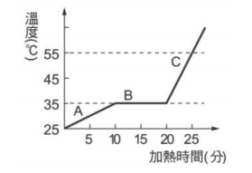

- ( )在過程中，產生了何種變化？ (A)發生熔化及沸騰 (B)發生化學變化 (C)進行放熱反應 (D)進行吸熱反應。
- ( )此物質固態時的比熱和液態時比熱的比值為何 ? (A) 0.5 (B) 1 (C) 2 (D) 4 。
題組二 請依據下物質的分類表(圖一)，回答下列問題：
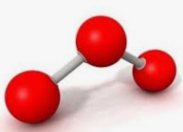
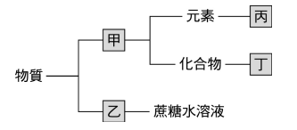
(圖一) (圖二)
- ( )若有一個物質的微觀原子模型如上圖二所示，則此物質可被細分歸類為下列何者？ (A)甲 (B)乙 (C)丙
(D)丁 。
- ( )下列哪一種現象涉及分子的結合與原子的再重新排列組合？ (A)冰熔化 (B)金屬生鏽 (C)香水擴散 (D)酒
精蒸發。
題組三 下列各種現象所用的原理與何種熱傳播方式最有關係，試回答下列問題：
(a)冷氣機都安裝在高處 (b)瓦斯公司儲油槽表面常漆成白色 (c)夏日中午太陽下撐一把陽傘 (d)點燃的蚊香放在鐵板上易熄滅 (e)利用蒸籠，將包子等食物蒸熟 (f)火災現場易產生風 (g)烤箱內部表面光亮有如一面鏡子 (h)冬天在室內用手摸金屬覺得比摸木頭冷 (i)在火爐旁取暖 (j)飛機上的窗戶採用雙層玻璃設計 (k)悶燒鍋內部有光滑鏡面 (l)煙囪可以幫助燃燒 (m)烤肉在肉中插長的金屬針 。
20. ( )與傳導相關的有幾種？ (A)兩種 (B)三種 (C)四種 (D)五種。
21. ( )與輻射相關的有幾種？ (A)兩種 (B)三種 (C)四種 (D)五種。

題組四 依據下圖試回答下列問題：
小正
37.0°C

小光
36.5°C

小真
101.0°F

小美
98.0°F


22. ( ) 2020年新冠肺炎疫情肆虐，各國紛紛淪陷，因此許多國家開始訂定邊境管制措施，中央流行疫情指揮中心也要求入境旅客皆須測量體溫並填寫健康申明書，一旦體溫超過37.5°C便要立即就醫採檢。 請問哪一位旅客超過標準
要立刻就醫？ (A)小美 (B)小正 (C)小光 (D)小真。
請翻頁繼續作答

23. ( ) 下列有關溫度計的敘述，何者錯誤？ (A)利用物質質量的熱脹冷縮性質做溫度計 (B)固體、液體、氣體都是
溫度計的材料 (C)常用體溫計的材料是水銀或酒精 (D)液晶溫度計是利用液晶隨溫度升降而顏色改變的性質製
作。

題組五 附圖為週期表的一部分，試回答下列問題：
24. ( ) 週期表上的元素排列是科學家經過許多實驗歸納的，要判斷同一族的元素，必須研究其各種性質與反應。下列敘述何者錯誤？ (A)門得列夫依原子量大小排序，提出最早的週期表 (B)鹼金屬在週期表中的第一行，其水溶液呈鹼性 (C)鹼土金屬在週期表中的第二行，常以化合物狀態存在地殼中，其氧化物溶於水呈鹼性 (D)惰性氣體在週期表中的最後一行，以雙原子分子的形式存在 。
25. ( )下列關於週期表的敘述，何者錯誤？ (A)週期表中的橫列稱為週期，由上而下依序有七個週期 (B)由圖中可知，氫、鋰、鈉、鉀的化學性質相似 (C)週期表中的縱行稱為族，由左而右共有18族 (D)由圖中可知，氟、氯的化學性質相似。

題組六 下表為一些常見物質的比熱，試回答下列問題：
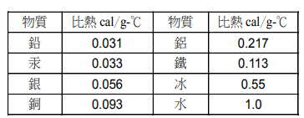

26. ( ) 20 ℃且質量相等的鉛、銀、鋁金屬固體，一起放入100 ℃水中，達成熱平衡後，三個金屬溫度高低為？
(A)鋁＞銀＞鉛 (B)銀＞鉛＞鋁 (C)鉛＞銀＞鋁 (D)鉛＝銀＝鋁 。
27. ( ) 承上題，將鉛、鋁、銀三個金屬固體分別投入三杯100℃且同體積水中，達到熱平衡，三個金屬溫度高低為：
(A)鋁＞銀＞鉛 (B)銀＞鉛＞鋁 (C)鉛＞銀＞鋁 (D)鉛＝銀＝鋁 。

二、實驗題組 :
八年級上學期的彈性課程已經結束了，我們一起做了好多實驗，作實驗當下的驚奇與原來如此，都是為了與知識結合，並於生活中應用唷～我們來回憶一下做了哪些實驗吧！
◎在第五章實驗中，我們分別做了兩次加熱實驗：第一次分別加熱100公克與200公克水；第二次分別加熱50公克水和50公克甘油，每半分鐘紀錄一次溫度，請回答1~3題：
28. ( )若是分別加熱50公克水和50公克甘油的這組實驗，操作變因及應變變因各為何？ (A)物質質量與上升溫度 (B)物質種類與上升溫度 (C)物質質量與熱量大小 (D)物質種類與熱量大小。
29. ( )以上升溫度為Y軸，加熱時間為X軸作圖，則下列圖形何者正確？
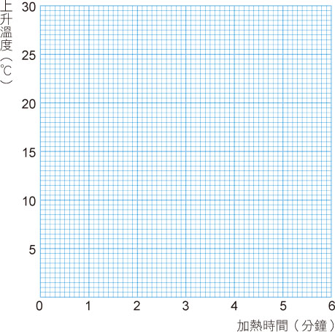
(A) (B)
100克水
200克水
100克水
200克水

(C) (D)
100克水
200克水
100克水
200克水

請翻頁繼續作答
30. ( )從圖一與圖二可以得知下列哪一項敘述是錯誤的？ (A)甘油與水的初溫皆為10℃ (B)加熱時間相同時，甘油上升溫度比較高 (C)忽略熱量損失的情況下，使用相同的熱源，當加熱時間相同時，甘油得到的熱量比較多 (D)加熱2分鐘時,水上升溫度將近15℃ 。
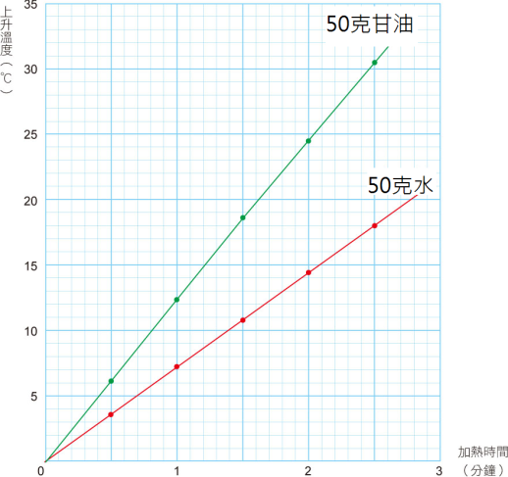
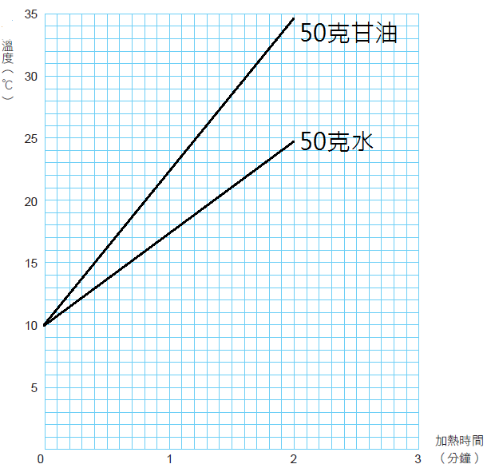

( 圖一 ) ( 圖二 )
◎我們藉由以下的活動，來了解熱的傳播方式。活動一：將點燃的線香放在白布上，觀察白布後再打開白布，以手觸摸錢幣；活動二：在同一時間不同位置加熱甲乙兩支試管，觀察水變化的現象； 活動三：黑色杯子與白色杯子裝同溫、等量的熱水，經過一段時間觀察溫度計讀數；請回答4~5題：
31. ( )根據活動一與活動三，以下敘述何者錯誤？ (A)活動一中點燃的線香放在包有錢幣的布上，僅會留下焦黃的
痕跡 (B)活動一中觸摸錢幣，可以感受到溫度很高，這是因為錢幣傳導能力較好，迅速將熱傳遞走 (C)活動三中裝
相同溫度的熱水時，可以看到黑色杯子內的溫度計讀數下降較快 (D)活動三中表示深色的物體在高溫時，容易吸
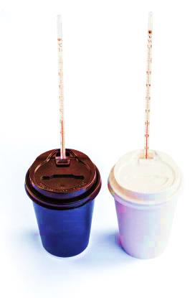
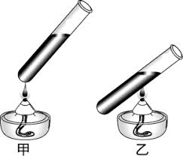
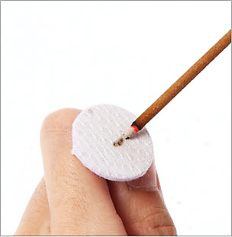
收輻射熱；在低溫時，容易放出輻射熱。

Ａ

Ｂ

(活動一) (活動二) (活動三)
32. ( )活動二加熱一段時間後，下列敘述何者正確？ (A)乙試管B處摸起來比較燙 (B)這種在氣體或液體內，經由
物質的流動來傳送熱的方式，稱為傳導 (C)乙試管較快看到沸騰現象是因為熱水較容易將熱量傳送到底端 (D)甲
試管因為下方的水受熱後體積膨脹、密度變小而上浮，而上方的水，因密度相對較大而下沉，如此整根試管內的水
幾乎同時沸騰。

◎在6-1實驗中，我們利用不同方法檢驗了鋁、鐵、銅、石墨、硫五種元素的性質後歸納並分類，請回答6~7題：
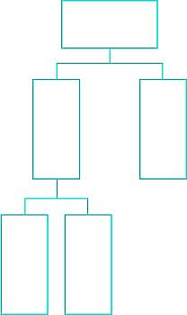
33. ( )若將元素整理成如右表，甲的分類依據是 (A)是否易

甲
元素甲甲
金屬
非金屬
硫
石墨
碎 (B)導電性 (C)氣味 (D)顏色。
34. ( )下列敘述何者正確？ (A)這三種金屬皆是銀灰色金屬
光澤 (B)鋁輕且軟，雖然容易氧化但會在表面形成緻密的氧
化鋁以保護內層 (C)石墨經過處理後可以得到具有脫色、脫
臭功能的活性碳 (D)這五種元素中石墨與硫是電與熱的不良
導體。

◎在探討活動6-1中，我們在梅花盤(如下圖一)中央格加入碳酸鈉水溶液，在其周圍分別放入五種待測溶液各2～3滴，再將碳酸鈉水溶液2~3滴分別加入待測溶液中，觀察並記錄五種溶液的顏色，請回答8~9題：
35. ( )有關實驗結果，下列敘述何者錯誤？ (A)代表鹼金屬族與碳酸鹽類反應會產生沉澱 (B)以五種待測溶液是否能
與碳酸鈉產生化學變化來進行分類 (C)加入碳酸鈉溶液後，五種待測溶液分別呈現白色與澄清兩種結果 (D)五種待
測溶液皆是透明無色。
36. ( ) 五種待測水溶液分別與碳酸鈉溶液反應，可以產生白色混濁的元素是 (A)Na (B)K (C)Ca (D)C 。
37. ( ) 探討活動5-1中，在錐形瓶中裝滿染色的水，再將錐形瓶分別放入10℃的甲杯冷水與60℃的乙杯熱水中一段
時間後，觀察水面的變化現象並在液面處標註記號(如下圖二)，下列敘述何者正確？ (A)當找不到溫度計時可以用
感官來決定溫度的高低 (B)這就是利用熱脹冷縮的原理，所製成的簡易溫度計 (C)若錐形瓶內水換成酒精，會發現
酒精液面升降的程度比水不明顯 (D)預測丙杯(如下圖二)水溫會大於60℃。

請翻頁繼續作答

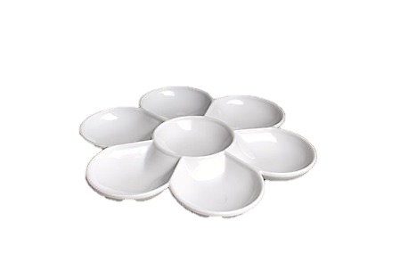
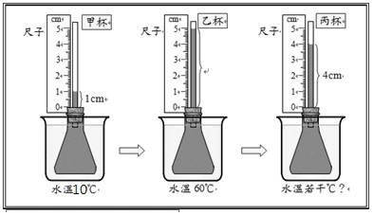

(圖一)
(圖二)

三、閱讀測驗: 請回答下列問題:
「頭中快快報」:風操發現古文物遺骸 ?

2038/01/18 記者: 度娘
英國萊斯特大學考古學家星期一（2013/02/04）宣佈，他們已經證實在萊斯特市中心一個停車場發掘出的一具骨骸就是英國前國王理查三世的屍骨。
根據歷史記載，理查三世在公元1485年的伯斯沃斯戰役中陣亡。隨後，英國進入了由亨利七世開創的都鐸王朝。萊斯特大學的考古學家說，從屍骨提取出的DNA樣本同理查三世後人的DNA樣本相互吻合，對屍骨所做的碳14年代檢測確定死者死亡時間在1455至1540年之間。有關碳14年代斷定方法的準確性雖然一直存在爭議，但目前仍然是世界考古學界普遍接受的方法。這一方法由美國科學家利比（Willard F. Libby, 1908 － 1980）在1949年提出，他為此而獲得了1960年度諾貝爾化學獎。
碳14
從化學元素週期表上可以看到，碳元素排在第6位，原子量為12。也就是說，自然界絕大多數碳原子是以原子量為12的穩定的碳12形式存在的。但是，在我們生活的地球上還存在著不穩定碳14。
我們從中學的化學課程上學到，碳12 由原子核和核外的6個電子組成，原子核又由6個中子和6個質子組成。但是，碳14是不穩定的，會在一定的時候蛻變為化學元素氮，它在什麼時候蛻變是無法確定的。但科學家發現，地球大氣層中的碳14 的生成和蛻變處在一個基本平衡的狀態。
生命體
但是，當一個生物失去生命之後，它同外界的相互作用過程將終止，將不再從外界吸收碳元素，其身體內部的碳12含量將不再增減，而碳14將只因其蛻變而減少。因此，科學家從碳14相對於碳12比例的變化可以斷定這個生物死亡的時間。
有兩個結論非常重要：首先，碳14年代斷定只適用於過去有生命的東西，所判定的是它失去生命的年代。
其次，這一方法無法為過於久遠的東西斷代。普遍認為比較準確的判斷應該局限在數千年之內。當然，對於一個已完
全找不到碳14蹤跡的測定目標來說，科學家至少可以確定它不會是年代很近的考古遺物。( https://www.bbc.com )
關於風操是否確實發現古文物?且是否要採用碳14年代斷定方法? 本報將持續追蹤報導，請讀者耐心等候…。

38. ( )請問新聞稿內容利用碳14測定法中的14代表是指？ (A)質量數 (B)質子數 (C)電子數 (D)中子數 。
39. ( )由教科書內容中我們已知碳12的表示法為，請問碳14應如何表示？ (A) (B) (C) (D)。
40. ( )原子是由中子、質子與電子三種基本粒子所組成。若以○、⊕和●分別代表中子、質子與電子，則下列何者為
原子的示意圖？
(A) 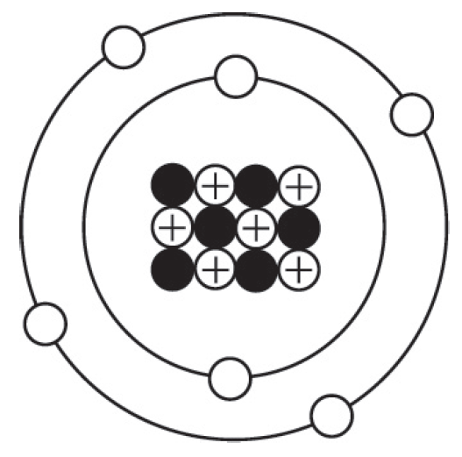 (B) 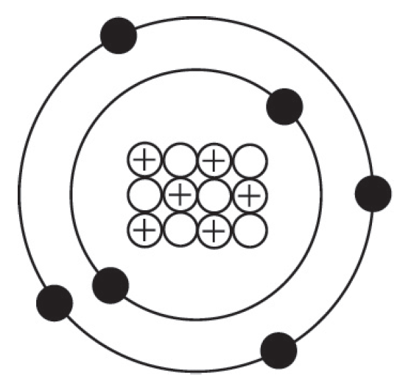 (C)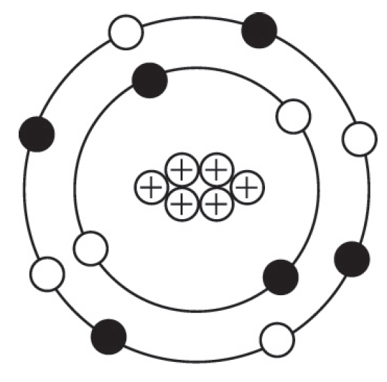 (D)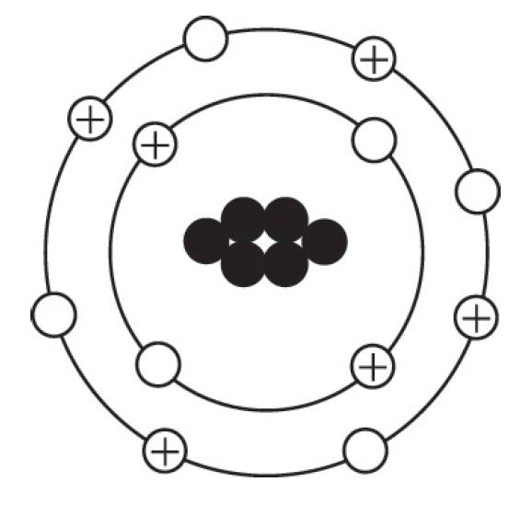

試題結束

